**Создание проекта модульного теста**

Модульные тесты зачастую отражают структуру тестируемого кода. Например, отдельный проект модульного теста может быть создан для каждого проекта в продукте. Тестовый проект может находиться в том же решении, что и рабочий код, или в отдельном решении. В решении может быть несколько проектов модульных тестов.

1. В меню **Файл** последовательно выберите пункты **Создать** > **Проект** или нажмите клавиши **CTRL**+**SHIFT**+**N**.
2. В поле поиска на странице **Создание проекта** введите **модульный тест**. Выберите шаблон проекта для желаемой тестовой платформы, например **Тестовый проект MSTest** или **Тестовый проект NUnit**, и нажмите **Далее**.

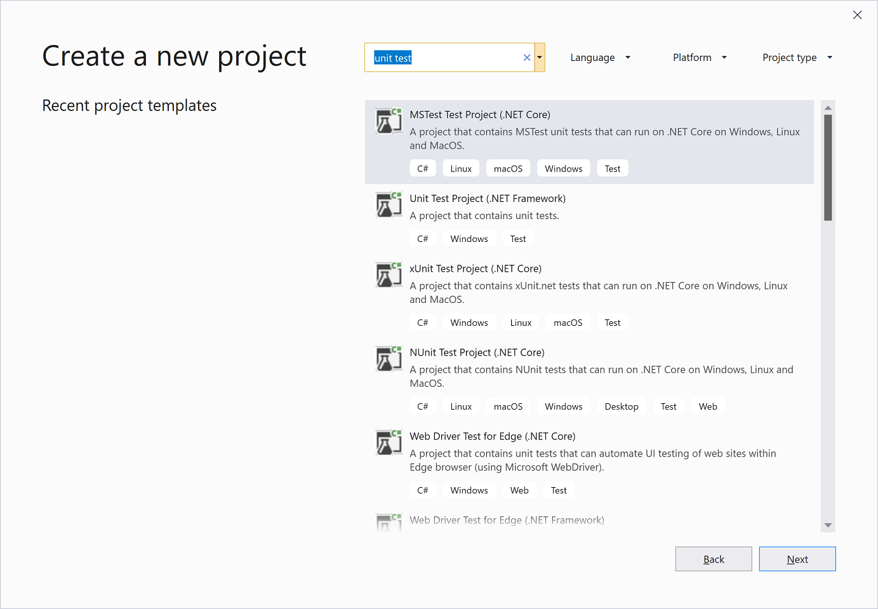

1. На странице **Настроить новый проект** введите имя для проекта и нажмите кнопку **Создать**.
2. В проекте модульного теста добавьте ссылку на тестируемый код. Добавление ссылки на проект кода в этом же решении:

А Выберите тестовый проект в **обозревателе решений**.

Б В меню **Проект** выберите **Добавить ссылку**.

В В **диспетчере ссылок** выберите узел **Решение** в разделе **Проекты**. Выберите проект кода, который требуется протестировать, а затем нажмите **ОК**.